И.М. Бондарева
5 класс
Литература
Дата урока: 23.05.22
Тема 6
Урок 73 Джозеф Редьярд Киплинг «Маугли».
Цель урока: познакомить учеников с биографией Киплинга; развивать умение слушать и слышать собеседника, выделять главное из текста; воспитывать интерес к чтению, творчеству Р.Киплинга.

ХОД УРОКА
- Организационный момент.
Здравствуйте!
Двадцать третье мая
Классная работа
Джозеф Редьярд Киплинг
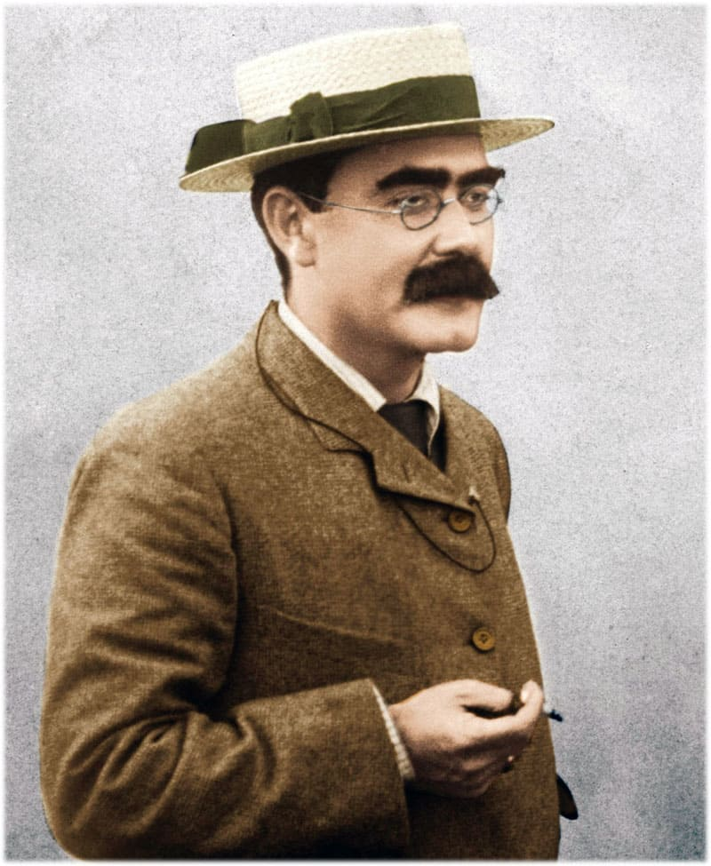

- Вступительное слово учителя.
Прежде чем мы отправимся в путь, нам следовало бы ближе познакомиться с удивительным человеком и писателем Джозефом Редьярдом Киплингом.
Киплинг был англичанин, но родился он в г. Бомбее (Индия) 30 декабря 1865 года. В то время Индия находилась в зависимости от Великобритании, была ее колонией. В древней прекрасной стране распоряжались английские чиновники. На службе в Индии состоял и отец Редъярда Киплинга. Он был директором музея искусств в Бомбее. В этом большом индийском городе и прошли детские годы будущего писателя, и он считал эти годы самыми счастливыми в своей жизни. Все удивлялись его странному имени – Редьярд, ведь в английском языке нет такого имени. Но есть озеро Редьярд в Великобритании, где познакомились родители мальчика. В Индии они жили довольно богато, и в доме отца была целая толпа слуг. Все слуги обожали маленького Редьярда. А он любил их, дружил с ними и иначе, чем "брат", к слуге не обращался. Ну, как это водится у взрослых, мама Редьярда иногда бывала не в духе и принималась ругать слуг. Впрочем, часто и за дело. А маленький Редьярд улаживал эти ссоры, заступаясь за своих друзей - прачек, подметальщиков двора... И довольно удачно.
А сколько сказок и историй они ему рассказывали! Он познакомился с волшебным миром индийских мифов и сказок. В общем, это была солнечная, счастливая жизнь, полная любви и братства. А потом Редьярду исполнилось шесть лет, и все кончилось!.. Потому что английский мальчик в этом возрасте начинал учиться. А учиться, считалось, лучше на родине, в Англии.
И Редьярда отправили из любимой солнечной Индии в его родной туманный край, где в течении 6 лет он жил в частном пансионе, хозяйка которого плохо обращалась с ним, наказывала.
«Домом отчаяния» называл Киплинг свою первую английскую школу. Вскоре жизнь мальчика сделалась невыносимой: хозяйка дома совсем затравила его: била, запирала в темной комнате, всячески унижала... Он очень поздно и с большим трудом научился читать, а получая плохие отметки, старался скрыть их. Хозяйка нашла, как ей казалось, способ борьбы с этим. Однажды, когда Киплинг спрятал свой дневник с отметками за месяц, она наклеила мальчику на спину листок с надписью "лжец" и в таком виде отправила его в школу. Но и это не помогло...
Единственное, в чем со временем он нашел спасение, было чтение. Редьярд читал запоем все подряд, каждую печатную страницу, попадавшуюся ему. Но его мучительница стала отнимать у него книги.
...У мальчика началось нервное истощение, он быстро терял зрение. Узнав о происходящем, его мать приехала в Англию, и когда она зашла в комнату сына и наклонилась к нему, чтобы поцеловать его на ночь, он инстинктивно загородился от удара. Выздоровев, Редьярд учился в частной мужской школе, где тоже хватало и муштры, и зубрежки, и обид. Но он терпел. И потом даже писал в одном своем рассказе: он благодарен школе за то, что она подготовила его к жизни и закалила душу. Ведь взрослая жизнь, скажу тебе по секрету, тоже не медом мазана, и человек должен уметь сопротивляться несчастьям, стараться выстоять в трудностях и при этом не озлобляться на весь мир, а оставаться добрым и отзывчивым. Не так ли, ребята?
Закончив колледж, Редьярд стал работать в газете и снова уехал в любимую Индию.
В 1884 году выходит его первый рассказ об Индии «Ворота «Ста печалей».
Редьярд Киплинг много путешествовал, посетил почти все части света, поэтому действие его сказок происходит то в Африке, то в Англии, то в Австралии, то в Америке.
В 1907 мировая общественность оценила талант Киплинга – он стал первым англичанином, получившим Нобелевскую премию. Несмотря на творческий успех, личная жизнь писателя не была безоблачной. Он потерял двух самых близких людей: дочь Джулию 6 лет и сына Джона, который погиб в первую мировую войну. Жизненные невзгоды не сломили Киплинга, а закалили его, сформировали определённый взгляд на жизнь.
К сожалению, в 1936 году серьёзная болезнь унесла из жизни Р.Киплинга. Писателя похоронили в Уголке поэтов в Вестминстерского аббатства.
Редьярд Киплинг стал всемирно известным писателем, дети англичан и русских, индусов и французов зачитываются его чудесными сказками, а взрослые - его рассказами, стихами, повестями. В нашей стране особую известность получили 2 сборника «Книги джунглей» и «Сказки просто так». И наиболее популярна та часть «Книги джунглей», которая рассказывает о Маугли - мальчике, воспитанном стаей волков.
То, что создано Киплингом для детей, вряд ли когда-нибудь будет забыто.

И, память обо мне храня
Один короткий миг,
Расспрашивайте про меня

Лишь у моих же книг.
Р. Киплинг "Просьба"

- Работа в тетради.
- Оформите страничку по биографии писателя.
Подумайте и ответьте на вопросы (письменно)
1. Откуда необычное имя у писателя Редьярд? (Озеро в Великобритании, где познакомились родители)
2. Где провёл первые самые счастливые годы своей жизни? (В Индии)
3. Куда его отправили родители, когда ему исполнилось 6 лет? (В Англию)
4. Как называл Киплинг свою первую английскую школу? («Домом отчаяния»)
5. Какую награду получил Киплинг за свою литературную деятельность? (Нобелевскую премию)
6. Какие трагические события произошли в жизни писателя? (Смерть дочери от воспаления легких и сына на войне)
7. Назовите известные вам произведения Киплинга.
IV. Домашнее задание.
- С помощью интернет-ресурсов дайте ответы на вопросы.

ВОПРОСЫ НЕ ПИСАТЬ, ТОЛЬКО СОБЛЮДАЙТЕ НУМЕРАЦИЮ!
- Сколько лет было Маугли, когда он попал в Джунгли?
- Почему он остался один среди Джунглей?
- Сколько волчат было у Отца Волка и Матери Волчицы?
- Кто заступился за Маугли, чтобы его оставили в Стае?
- Правила, по которым жили жители Джунглей?
- Сколько лет было Маугли, когда он вернулся к людям?
- Кто в джунглях чаще других болеет бешенством?
- Когда собирается Совет Стаи
- Заветные слова жителей джунглей.
- Чем занимался медведь Балу?
- Кто похитил Маугли?
- Куда понесли обезьяны Маугли?
- Как Багира и Балу узнали, где находится Маугли?
- Кто спас Маугли от обезьян?
- Как расправились с Шер-Ханом?
- Когда в джунглях объявляли Водяное Перемирие?
- За что люди изгнали из деревни Маугли?
- За что недолюбливали волки Маугли?
- Какую западню приготовили для рыжих псов?
- Что Маугли сделал с вожаком рыжих псов?
- Каков итог последней битвы?
- Что произошло с Акелой после схватки с рыжими псами?
- Что произошло в конце сказки?



